МИНОБРНАУКИ РОССИИ
Санкт-Петербургский государственный
электротехнический университет
«ЛЭТИ» им. В.И. Ульянова (Ленина)
Кафедра вычислительной техники

отчет
по лабораторной работе №4
по дисциплине «Объектно-ориентированное программирование»
Тема: Обработка событий

Студент гр. 9308 |  | Дементьев Д.П.
Преподаватель |  | Гречухин М.Н.

Санкт-Петербург
2021

Цель работы
Знакомство с правилами обработки действий пользователя(событий), реализация логики приложения с использованием библиотек java.awt и java.swing.

Описание возможных действий
Для реализации обработки событий интерфейс программы из лабораторной работы №3 был расширен: добавлены диалоговые окна Добавления и Редактирования элементов, подтверждающие окна, окна сообщений, от действия Save на панели инструментов было решено отказаться. С изменениями интерфейса можно ознакомиться на скриншотах ниже.

Экранная форма предлагает действия такие как:
- Действия на панели инструментов:
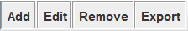
Add – вызывает вспомогательное окно-диалог, помогающее задать параметры нового элемента
Edit – вызывает аналогичное окно-диалог, для редактирования элемента требуется выбрать соответствующую строку таблицы и после нажать на кнопку
Remove – удаляет элемент, соответствующий выбранной в таблице строке
Export – экспорт активной таблицы в форматы PDF, XML, HTML
- Выбор активной таблицы с данными: 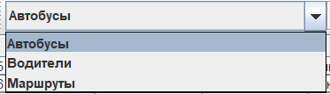
- Составление отчёта по всем маршрутам:
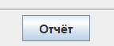

Реализация и демонстрация результата
Для демонстрации будут представлены только три различных действия, полная реализации будет в прилагаемом файле с программой.
- Добавление элемента вызывает модальное окно с заданными масками(шаблонами) ввода для избегания некорректного ввода. Выбор водителя и маршрута осуществляется из списка уже имеющихся в базе (для разрешения проблемы одинаковых ФИО водителей при выборе также выводится ID каждого из них).
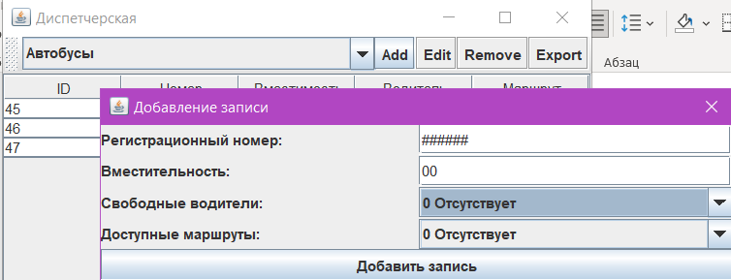
Попробуем добавить новую запись и проверим её появление в текущей таблице: 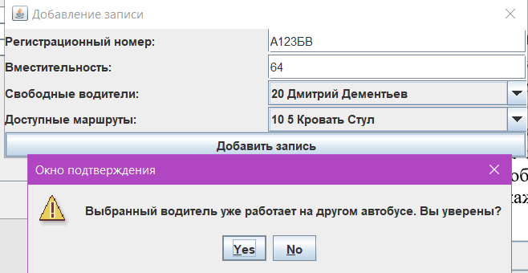
Поскольку водитель может работать лишь на одном автобусе, а выбранный нами водитель уже занят на другом автобусе, то требуется подтвердить действие для создания нового элемента:
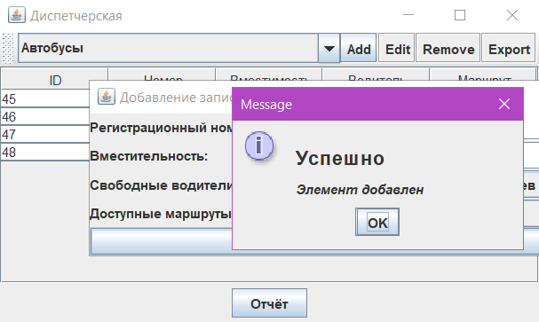
Теперь в таблице можем видеть наш новый автобус с ID 48. Важно заметить, что у автобуса ID 45 пропал водитель и, соответственно, маршрут, именно это мы и сделали в «Окне подтверждения» выше: 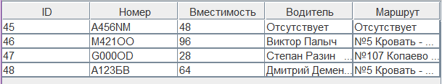

- Выбор активной таблицы осуществялется через выпадающее меню:
Попробуем сменить активную таблицу «Автобусы» на «Водители»: 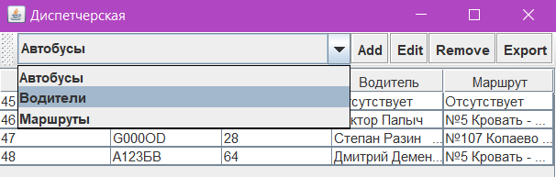
Можем увидеть сменивщуюся таблицу в главном окне «Диспетчерская»: 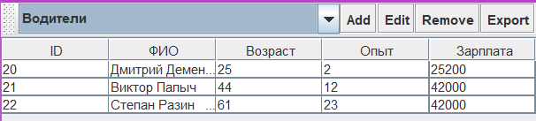

- Удаление элемента осуществляется путём выбора строки в таблице с удаляемым объектом и дальнейшим подтверждением действия: 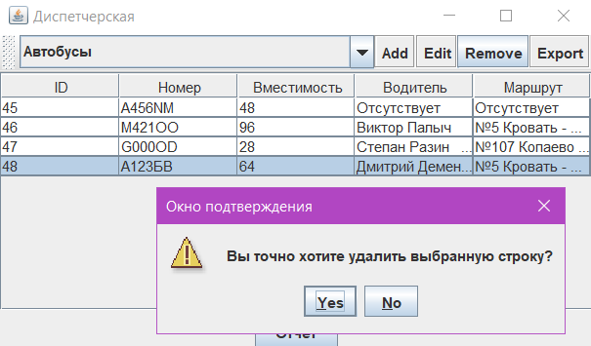
Нажимаем Yes и видим результат:
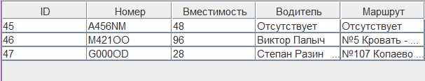

Исходный код слушателей
// Слушатель для кнопок на панели инстументов
ActionListener actionPressButton = new ActionListener() {
public void actionPerformed(ActionEvent e) {
switch (e.getActionCommand()) {
case ("Add"):
try {
createTableItem();
} catch (ParseException parseException) {
parseException.printStackTrace();
}
break;
case ("Edit"):
try {
editTableItem();
} catch (ParseException parseException) {
parseException.printStackTrace();
}
break;
case ("Remove"):
removeTableItem();
break;
case ("Export"):
System.out.println("Export is not ready! Sorry :(");
break;
}
}
};
add.addActionListener(actionPressButton);
edit.addActionListener(actionPressButton);
remove.addActionListener(actionPressButton);
export.addActionListener(actionPressButton);

// Слушатель для выпадающего списка выбора активной таблицы
ActionListener actionSelect = new ActionListener() {
public void actionPerformed(ActionEvent e) {
JComboBox box = (JComboBox)e.getSource();
String item = (String)box.getSelectedItem();
selectTable(item);
}
};
tableSelect.addActionListener(actionSelect);

Выводы
При выполнении лабораторной работы была реализована обработка действий пользователя при помощи библиотек java.awt и java.swing. Также был расширен интерфейс программы, реализованной в третьей лабораторной работе.

